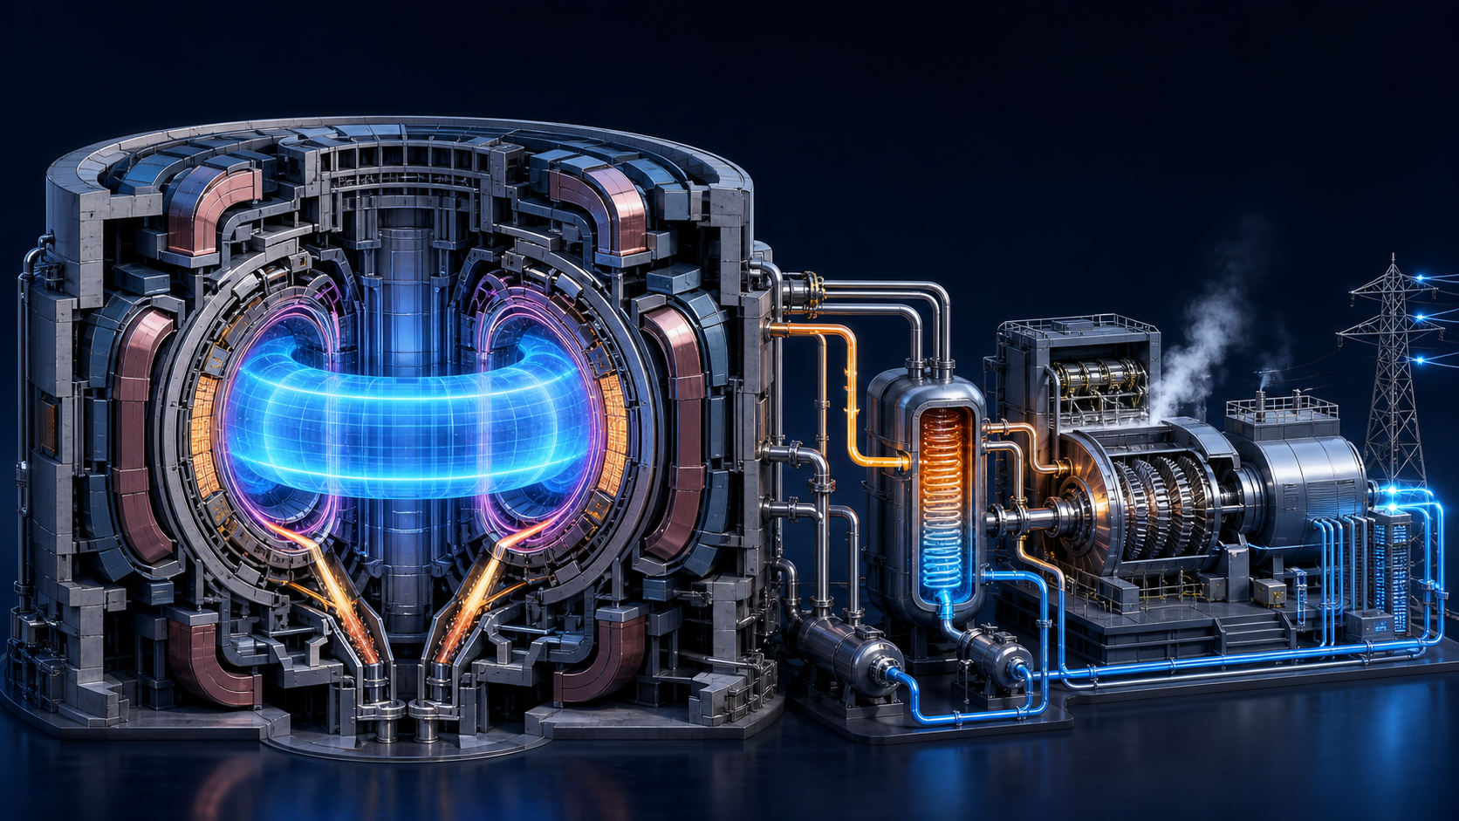

聚变数字孪生中的
物理模拟
  - 从 DINA / MEQ 控制服务到聚变电厂级可信预测
研究与路线规划版 | 3.7 万+中文字符 | 2026-08 证据截止
面向数字孪生负责人、系统工程师、控制/软件/AI 团队及聚变物理合作专家。
本报告区分公开事实、闭源工具公开证据与工程推断；生成图仅用于解释，不替代工程设计或安全分析。

阅读导航
第一遍建议阅读执行摘要、第 2—4 章和第 16 章；技术选型阅读第 5—11 章；专家评审与组织建设阅读第 12—17 章。完整工具筛选、原始链接与本地开放文献见配套网页和文献目录。
目录

技术报告（研究与路线规划版） 证据检索截止：2026 年 8 月 9 日｜适用对象：数字孪生负责人、系统工程师、控制/软件/AI 团队及聚变物理合作专家
本报告的核心结论：聚变数字孪生不应被定义成一个“复刻整台装置的超级模型”，而应被定义成**围绕决策组织的、可验证的多保真模型组合**。高保真模型解释机理和提供外推边界，快速模型负责估计、预测与控制，实验与工程数据持续证伪和校准，统一数据本体与证据账本保证每个结论可追溯。

执行摘要
聚变装置首先是一个受强约束的动态实验系统：等离子体在真空室内由磁场约束，被加热系统、加料系统和线圈系统驱动，又被不稳定性、杂质、壁材料和保护系统限制。聚变堆在此基础上增加中子增殖、氚循环、核热、屏蔽、远程维护和安全边界；聚变电厂再增加蒸汽或其他能量转换回路、厂用电、可用率、检修计划、电网响应与经济性。三个层级的“模拟目标”不同：装置关心一次放电是否能安全完成与产生可解释数据；堆关心核部件在寿命周期内是否满足功能与安全裕量；电厂关心是否能长期、稳定、可维护并以可接受成本发电。
这意味着物理模拟不能按软件供应商或学科各自堆叠，而要从决策反推：谁在什么时间尺度上，依据哪些输入，要作出什么不可逆程度的决定？毫秒级闭环控制要求确定时限、鲁棒降级和严格配置管理；放电前场景设计允许分钟至小时计算，但要给出风险裕量；部件设计可使用千万核时级计算，却必须进行网格、模型形式和材料参数不确定度分析；许可和安全论证则要求保守性、独立复核与长期可重复性。把这些模型强行塞入同一“实时孪生”既不现实，也会混淆证据等级。
当前以 DINA、MEQ 切入是合理的。它们位于“装置—控制”接口：能够把等离子体平衡、电流演化、外部线圈、真空室导体、诊断和控制器放在同一个可操作的问题中。MEQ 在 TCV 语境下覆盖自由边界演化 FGE、平衡重建 LIUQE 和轨迹/场景工具 FBT；DINA 覆盖轴对称自由边界平衡、等离子体输运、外电路、被动结构和控制，并长期服务于 ITER、JT-60SA 等场景和控制研究。二者可形成数字孪生的“动态骨架”，但它们不自动给出湍流输运、三维 MHD、边界等离子体、快离子损失、中子学、氚迁移或部件疲劳的可信答案。
建议的路线不是“接入所有代码”，而是四次能力跃迁：第一阶段把 DINA/MEQ 做成可重复、可测试、可观测的控制模拟服务；第二阶段形成等离子体孪生，把快速输运、加热源项、边界/破裂风险和状态估计接入场景与控制；第三阶段形成聚变堆孪生，把中子学、包层、氚、热流体、结构、维护与安全约束加入统一场景账本；第四阶段形成电厂孪生，把系统设计、RAMI、成本、电网、资产和运行计划贯穿全生命周期。每阶段都必须设置“能力门”：只有当指定用途的验证、时延、稳定性、不确定度与治理要求同时满足，才允许进入下一类决策。

1. 阅读方法、范围与证据边界

1.1 这份报告如何帮助非专业读者
初读时无需记住每个代码名。先建立三组坐标：空间尺度从电子和离子回旋半径到整厂；时间尺度从波与碰撞的皮秒/纳秒，到湍流和 MHD 的微秒/毫秒，再到放电、热循环、材料寿命和电厂财务的秒至数十年；决策尺度从实时控制到设计优化、运行维护和安全论证。每个代码只是某个坐标区域里的数值仪器，而不是现实本身。
报告采用五级证据语言。A 级为公开的实验验证、标准基准或多装置验证；B 级为跨代码验证、制造解、解析解、回归测试等强验证证据；C 级为在装置设计或放电分析中的公开应用；D 级为开发团队或机构公开说明但缺少足够方法细节；E 级为根据架构、文献和技术栈作出的工程推断。闭源代码并非天然不可信，开源代码也并非天然可信；关键是指定用途下证据是否足够、版本能否冻结、输入是否可追溯、误差是否影响决策。
“全部穷尽”在聚变模拟领域不能被理解为世界上不存在遗漏。大量代码是机构内部工具、历史分支、出口管制软件或论文原型，名称与能力也不断变化。本报告提供的是截至 2026 年 8 月、基于公开证据可核验的主流与代表性全景：覆盖磁约束聚变的主要学科链，补充惯性约束与替代构型概览；对闭源/受限工具只陈述公开可证实内容；对付费文献只保存书目信息、DOI 和合法入口，不绕过访问控制。

1.2 数字孪生不等于仿真，也不等于三维可视化
仿真是“给定模型和输入，计算输出”；数字孪生还要求与特定物理资产、配置和时刻对应，持续接收测量，能够比较预测与实际，并把偏差用于状态更新、模型选择或维护决策。三维可视化可以是人机界面，却不能代替模型证据。一个可信孪生至少包含：资产身份与配置基线、传感和诊断数据、模型及其适用域、数据同化/状态估计、预测和决策接口、验证与不确定度、运行监控、版本和权限治理。
“实时”也不是单一等级。硬实时控制要求最坏时延有上界；软实时监视允许偶发超时；准实时分析可能在一次放电后数秒至数分钟完成；离线设计可运行数小时或数周。高保真代码通常通过离线计算产生数据库、约化模型或边界条件，而不是直接进入等离子体控制系统。真正的体系结构应允许模型在不同时间尺度“错峰协作”。

2. 从零开始理解聚变与模拟
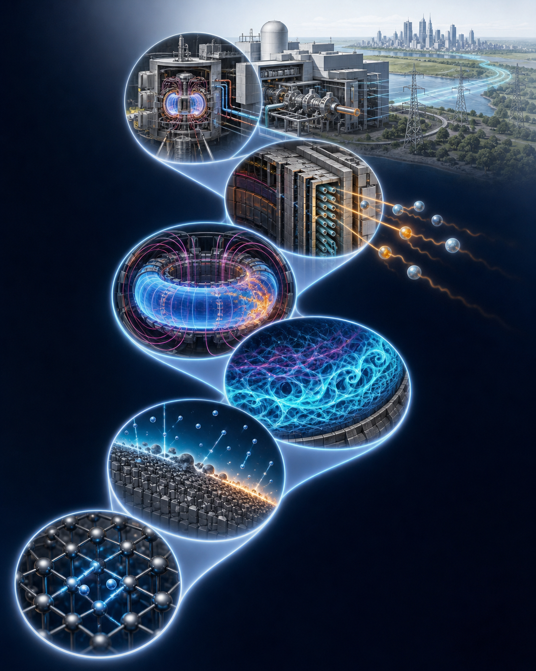
图 1 聚变模拟的多尺度链。image-2 生成的概念示意；后续中文标签由正文解释。

2.1 聚变反应与能量链
最接近工程应用的反应是氘—氚反应：氘核和氚核聚变生成一个约 3.5 MeV 的氦核（α 粒子）和一个约 14.1 MeV 的中子。带电 α 粒子被磁场约束并加热等离子体；中子不受磁场约束，穿过第一壁，在包层中沉积热量、与含锂材料反应增殖氚，同时造成材料位移损伤和活化。电厂将核热传给冷却剂，再经换热、涡轮或其他转换系统发电。由此可见，等离子体功率并不等于上网电功率；还要扣除磁体低温、加热与电流驱动、泵、氚系统、厂房和控制系统的厂用电。
聚变“点火”或高增益只回答核心能量平衡的一部分。工程上还必须同时满足：热与粒子能被偏滤器排出，钨等面对等离子体材料不被过度侵蚀，氚库存可控，超导磁体不被中子和热负荷破坏，结构应力与疲劳满足寿命，故障可以被检测和缓解，维护停机时间可接受。物理模拟因此必须沿着“等离子体—壁—包层—冷却回路—发电—电网”传递功率、粒子、力和不确定度。

2.2 托卡马克为何需要控制
托卡马克用环向磁场和等离子体电流产生的极向磁场形成螺旋磁力线。理想情况下，带电粒子沿磁力线高速运动并在横向受到约束。真实等离子体具有压力梯度、碰撞、波、湍流和集体不稳定性；真空室和线圈又有有限电阻、电感、涡流与执行器时延。等离子体位置和形状稍有变化，就会改变磁诊断、壁间隙、加热沉积和稳定性裕量。因此控制系统需要在有限诊断条件下重建不可直接观测的平衡，再调节极向场线圈、加热、加料和杂质注入。
Grad–Shafranov 方程是在轴对称、力平衡假设下描述磁通与压力/电流分布的椭圆型方程。EFIT、LIUQE 等重建程序从磁探针、磁通环、线圈电流以及可能的动力学诊断反演平衡；FreeGS、TokaMaker、CREATE-NL、FIESTA、MEQ 的相关模块和 DINA 等可以做自由边界演化或设计。它们回答“等离子体在哪里、是什么形状、线圈需要怎样动作”，但结果依赖轴对称、参数化电流/压力、诊断质量和导体模型，不能把平衡误差误解成完整的物理误差。

2.3 为什么湍流如此重要
经典碰撞理论预测的横向输运通常不足以解释实验中的能量和粒子损失。微观尺度漂移波等不稳定性产生湍流涡旋，把热、粒子和动量跨磁面输运。GENE、CGYRO、GS2、GKW、stella、GX 等回旋动理学代码在五维相空间求解约化动力学方程，计算成本高，却能给出更接近第一性原理的通量与波动；TGLF、QuaLiKiz 等约化模型用更低成本近似这些结果，适合嵌入输运和预测工作流。
“高保真”并不意味着无条件正确。湍流模拟需要选择电磁/静电、碰撞算子、物种、几何、边界和数值分辨率；实验诊断也有空间/时间卷积与反演误差。可信做法是先验证代码是否正确求解方程，再验证方程和参数在指定等离子体中是否足够，最后通过敏感性与不确定度说明结论对网格、输入和模型选择的依赖。

2.4 MHD、破裂与安全边界
磁流体力学把等离子体近似成导电流体，适合描述比离子回旋尺度大得多的集体不稳定性。线性稳定代码能快速判断增长率和边界；非线性扩展 MHD 代码 JOREK、M3D-C1、NIMROD、BOUT++ 等追踪 ELM、撕裂模、垂直位移事件、共振磁扰动和破裂演化。破裂会引起热淬灭、电流淬灭、电磁载荷和可能的失控电子束；DREAM、GO、NORSE 等进一步处理失控电子动力学。
对控制孪生而言，不能等待一次高保真三维破裂模拟。可行路径是让高保真代码形成风险指标、训练数据和极端场景库，再由经过约束的快速模型在实时系统中输出概率、提前量和建议动作。任何机器学习告警都要和事件定义、假阴性代价、分布漂移与安全回退绑定，而不能只汇报平均准确率。

2.5 边界、偏滤器与壁
磁力线在最后闭合磁面之外进入刮削层（SOL），并在偏滤器靶板终止。此区域负责排出热、氦灰和杂质，却同时承受极高热流、强中性粒子循环、鞘层、电离/复合和材料溅射。SOLPS-ITER、EDGE2D-EIRENE、UEDGE、SOLEDGE3X-EIRENE、EMC3-EIRENE 等把等离子体流体与中性粒子输运耦合；GBS、TOKAM3X、GRILLIX、Hermes-3 等研究三维边界湍流；ERO2.0、GITR、DIVIMP 处理杂质和壁相互作用。
边界模型常是整机预测最薄弱的接口之一：上游湍流输运决定流入 SOL 的功率与粒子，偏滤器几何和中性粒子决定脱靶，壁侵蚀又将杂质反馈核心辐射。数值上存在网格、原子过程、输运系数和壁条件不确定性。数字孪生应保存接口通量及其置信区间，避免只交换一条“最佳估计”曲线。

2.6 中子、氚、材料和工程为何必须进入物理孪生
14 MeV 中子把等离子体问题变成核工程问题。OpenMC、MCNP、Serpent、TRIPOLI-4 配合 CAD/DAGMC 计算中子与光子输运、核热、剂量和响应；FISPACT-II、ALARA 处理活化与衰变。包层要增殖足够氚、带走热、屏蔽磁体并承受应力。FESTIM、TMAP8 等处理氚在材料中的扩散、俘获和释放；OpenFOAM、ANSYS、COMSOL、MOOSE/Cardinal、RELAP/MELCOR 类工具分析冷却、结构和事故瞬态。
这些模型的材料参数会随温度、辐照剂量和微结构变化，几何也随设计迭代改变。若 CAD、材料库、网格和工况没有共同配置基线，等离子体模型给出的壁载荷无法被工程模型可靠消费。数字线程要把“哪个几何版本、哪批材料数据、哪个脉冲谱、哪项近似”作为一等数据。

3. 从装置、聚变堆到电厂：需求目标分解

图 2 从等离子体、包层与热回路到电网的能量链。image-2 生成的概念示意。

3.1 聚变装置层：安全地做出可解释的放电
装置层的直接对象是一次放电及其准备、执行和复盘。放电前需要检查线圈电压/电流、磁通消耗、加热与加料时序、形状和壁间隙、稳定性、偏滤器热负荷及保护阈值。放电中需要快速重建状态、预测约束冲突、选择控制动作并在模型失配时安全降级。放电后需要对齐诊断、重建平衡、反演源项和输运、解释异常，并更新下一次计划。
相应的评价指标不是单一“预测误差”，而包括：最坏端到端时延、连续运行稳定性、初始化成功率、对缺失/坏诊断的鲁棒性、状态可观测性、约束违规提前量、校准度、放电回放一致性、模型与软件版本可复现性。控制算法在软件在环、处理器在环、硬件在环和影子运行中逐级验证，最终才进入有权限边界的闭环实验。

3.2 聚变堆层：把核部件与等离子体视为一个服役系统
聚变堆的目标由稳态或脉冲工况、核功率、氚自持、安全与部件寿命共同定义。所需模拟包括：中子通量/谱、核热与剂量、氚增殖比及其不确定度、磁体屏蔽、第一壁/偏滤器温度应力、冷却剂压降、液态金属 MHD、氚渗透与库存、辐照损伤、结构疲劳、远程维护剂量和故障后果。不同模型必须共享工况时间线，而非仅在名义满功率点交换数据。
反应堆级孪生应回答“剩余裕量和剩余寿命是多少”“下一种等离子体场景会怎样消耗部件寿命”“哪项诊断偏差会改变安全结论”“维修窗口和备件如何安排”。它需要连接等离子体控制和资产管理，但安全保护不应依赖未经许可的云端或不可解释模型。高后果决策需要保守包络、独立模型或实验、配置冻结和人机职责定义。

3.3 电厂层：把物理性能转化为可用率和经济性
电厂目标是净电功率、容量因子、可用率、成本、可维护性和法规符合性。PROCESS、FUSE、ARIES/SYCOMORE 类系统代码用 0D/1D 关系和约束快速探索设计空间；详细等离子体与工程模型用于校准其缩放关系和风险边界。电厂孪生还必须连接主热传输系统、能量转换、厂用电、氚工厂、低温、电网、库存、人员和维护计划。
对电厂而言，1% 的效率提升可能不如一次计划外停机重要。必须把模拟输出转换为 RAMI（可靠性、可用性、可维护性、可检查性）、成本与安全指标。系统模型应显式表示相关失效、共同原因故障、检修资源和供应链，而不是把所有不确定性折叠成一个“可用率系数”。

3.4 需求矩阵：输出、时延与证据
决策 | 典型时限 | 首要模型 | 必要证据 | 可接受的降级方式
等离子体位置/形状控制 | 0.1–1 ms 级循环 | 平衡重建、线性/非线性响应、执行器 | 实时回放、HIL、装置闭环、最坏时延 | 冻结/简化状态、保守参考、触发保护
放电场景设计 | 分钟—小时 | DINA/MEQ、输运、源项、稳定性、边界 | 历史放电、跨代码、参数扫描 | 增大裕量、限制执行器和目标
破裂预警/缓解 | 毫秒—秒 | 快速风险模型、MHD/失控电子数据库 | 事件级校准、漏报代价、分布漂移测试 | 保护触发和保守动作
部件设计 | 天—月 | 中子学、热流体、结构、氚、材料 | 网格/时间步收敛、基准实验、UQ、规范审查 | 保守载荷与材料包络
维护与寿命 | 小时—年 | 损伤累积、状态监测、RAMI | 在役检查、历史数据、独立评估 | 提前检修、限功率运行
整厂优化 | 小时—月 | 系统代码、代理模型、多目标优化 | 约束闭合、敏感性、模型组合与专家评审 | 保留备选设计和风险准备金

4. 模型体系：多保真、耦合与“可信度预算”

4.1 四层模型栈
建议把模型按用途分为四层。第一层是参考物理：高保真回旋动理学、三维 MHD、蒙卡中子学、精细 CFD/FEM 等，运行昂贵，负责机理、极端场景和数据库。第二层是工程物理：1.5D 输运、二维边界、自由边界平衡、系统热工等，在精度和成本间折中，负责设计和场景。第三层是运行模型：状态空间、约化模型、响应矩阵、代理模型和故障模型，满足在线时延。第四层是决策模型：约束、风险、RAMI、成本和计划，把物理输出转换为可行动结论。
层与层之间不是简单替代。代理模型必须记录训练域、保真度来源、误差上界和外推检测；工程模型应保留与参考物理和实验的偏差；运行模型要有稳定回退。一个预测的总可信度受最弱接口控制：即使核心模型很精确，如果边界条件、几何版本或诊断反演不可靠，最终答案仍不可信。

4.2 耦合方式
单向松耦合适合影响明显单向、反馈较弱的问题，例如把等离子体中子源传给屏蔽计算。迭代松耦合适合核心—边界或电磁—结构需要收敛的问题。强耦合在同一时间步内解多个方程，稳定但开发与计算成本高。共仿真用主时钟与接口交换不同求解器状态，必须处理步长、事件、代数环和能量守恒。离线数据库/代理耦合则把昂贵模型压缩成可查询形式，适合控制和大规模优化。
接口契约至少应定义：变量物理含义、单位与坐标、网格/几何、符号约定、时间戳、插值/外推规则、守恒量、误差/协方差、有效范围、缺失值和版本。IMAS 的集成数据结构（IDS）提供了重要的数据本体方向；OMAS、OMFIT、IPS、EUROfusion 工作流和 FUSE 则展示不同编排路径。采用 IMAS 不会自动解决所有语义问题，但能显著降低“同名不同义”和一次性适配器泛滥。

4.3 可信度预算
对关键输出建立“可信度预算”，类似误差预算但范围更广：输入测量不确定度、参数不确定度、离散化误差、模型形式误差、耦合误差、代理误差、软件缺陷风险和运行环境风险。对每个用途定义容许总误差和安全裕量，再反推哪些模型值得提精度、哪些诊断值得增加、哪些接口必须重构。若模型形式误差占主导，增加网格分辨率只会更精确地求解一个不足的方程。
不确定度传播可用局部灵敏度、蒙特卡洛、拉丁超立方、稀疏网格、Polynomial Chaos、贝叶斯推断或多保真方法。高维昂贵模型通常需主动子空间、全局敏感性和代理。概率输出必须检验校准度；安全分析还要考虑尾部、相关性与认知不确定性，不能把“缺乏知识”随意当成正态随机变量。

5. 平衡、重建、控制：DINA 与 MEQ 的战略切入
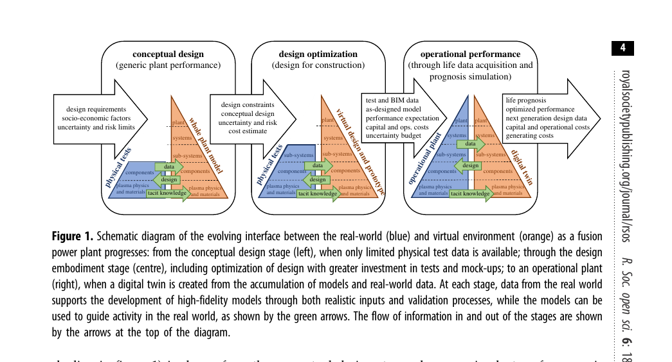
图 3 聚变电厂集成数字框架原论文图。来源：Patterson et al., Royal Society Open Science (2019), CC BY 4.0。

5.1 问题边界
轴对称平衡模型处理磁通、压力和环向电流之间的力平衡；自由边界模型把等离子体边界与外部线圈、真空室和被动导体共同求解；平衡重建则从不完备且带噪的诊断反演平衡。三者虽然使用相近方程，却分别服务于“预测”“设计/控制”和“诊断解释”。若数字孪生把重建输出直接当成真值，可能把正则化、诊断偏置和模型先验隐藏起来。建议同时保存原始诊断、拟合残差、约束集、后验协方差/质量标记与平衡结果。
MEQ 是一套围绕托卡马克平衡和控制的工具体系。公开的 2026 年 IAEA 材料把其工作流分为三类：FGE 由极向场线圈电压驱动自由边界时间演化，可与控制器、外电路和快速一维输运连接；LIUQE 用磁诊断和其他约束进行平衡重建，并在 TCV 上支持实时与离线分析；FBT 用于轨迹设计和控制参考生成。公开材料给出的 TCV 实时 LIUQE 示例使用约 28×65 网格，磁信号以约 10 kHz 输入，部分输出可在数百微秒级计算，完整输出约毫秒级。这里的数字只能作为特定硬件、网格、版本与配置下的公开证据，不能直接承诺到另一装置。
DINA 是轴对称自由边界平衡—输运—电路模拟器，描述等离子体电流和热演化、极向场系统、真空室及被动结构、控制和异常场景。它在 ITER 场景与控制研究、JT-60SA 线圈/电源和运行研究等公开工作中出现。ITER 于 2025 年把 DINA Plasma Simulator 与部分 IMAS 基础设施和物理模型开放发布，这改善了复现和集成条件，但历史版本、装置专用配置和机构分支仍可能有不同授权与质量状态。
MEQ 的优势是贴近 TCV 的控制生命周期：放电前设计、闭环仿真、实时运行和放电后重建使用相容的模型语言；DINA 的优势是自由边界、输运、外电路与控制的综合经验及大装置场景应用。二者并非简单替代。未来平台应把共同能力抽象成接口合同，把代码差异当成模型集成和交叉验证资源，而不是急于“统一成一个代码”。

5.2 同类代码与适用范围
EFIT 是最广泛使用的平衡重建家族之一，存在多机构分支、实时版本和不同许可；它的优势是装置经验与诊断生态，风险是“EFIT”名称不能唯一标识算法、约束与版本。FreeGS 是 Python 开源 Grad–Shafranov 工具，适合教育、原型和场景设计；FreeGSNKE 增加等离子体—导体动力学，适合控制研究。CREATE-NL、FIESTA、GSevolve、NICE、TokaMaker 等覆盖线性/非线性自由边界、电路、控制设计或有限元求解。EQUINOX、GSfit、LIUQE 等侧重重建。CHEASE、HELENA 多用于固定边界平衡和稳定性/输运链的标准输入。
选型不能只问“谁更准”，而应按任务比较：是否支持装置几何和铁磁/非轴对称效应；被动结构如何离散；电源限幅、时延和开关如何表示；是否能给出线性化模型与响应矩阵；重建支持哪些诊断和先验；实时最坏时延；初始化失败模式；与 IMAS/装置数据库接口；测试覆盖、编译链、许可和长期维护者。对于控制，确定性和故障可诊断性往往比离线平均精度更重要。

5.3 建议的 DINA/MEQ 服务架构
第一层是不可变“物理资产包”：几何、线圈/电源、被动导体、传感器、材料/电路参数和坐标定义，带版本与校验和。第二层是模型运行容器：DINA、MEQ 各自的求解器和配置，输出标准 IDS 或等价数据结构。第三层是场景服务：初始化、轨迹、故障注入、批量扫描和回放。第四层是控制集成：仿真时钟、I/O 映射、SIL/PIL/HIL、实时监视。第五层是证据服务：测试、基准、残差、时延分布、异常日志和可追溯报告。
首批验收基准应包括圆截面/已知解析平衡、单线圈和多导体电路响应、受控垂直位移、形状轨迹、诊断噪声/丢包、执行器饱和、初始化边界和历史放电回放。DINA 与 MEQ 在共同简化问题上比较并不能证明任何一方“真实”，但可快速发现符号、单位、导体离散和控制接口错误。随后再用装置数据验证形状、位置、电流、环电压和控制动作，逐项说明观测误差与模型形式偏差。

6. 核心输运、源项、快离子与场景集成

6.1 集成输运的角色
1.5D 输运代码在磁面上演化温度、密度、动量和电流等剖面；“1.5D”表示径向输运是一维，但几何和源项来自二维平衡并在磁面上处理。它们需要湍流/新经典输运模型、加热与电流驱动、粒子源、辐射、锯齿/ELM 等事件模型和边界条件。TRANSP、JINTRAC、ASTRA、CRONOS、ETS、TOPICS、CORSICA、TASK 等代表不同机构生态；RAPTOR、METIS 更强调快速预测或控制用途；TGYRO、T3D 等把输运求解与 TGLF/CGYRO/GX 等模型耦合。
TRANSP 长期用于实验解释和场景预测，包含平衡、NUBEAM 中性束、加热、电流、粒子和能量核算等广泛能力，并逐步接入 IMAS、自动测试和现代工作流。它强大的装置经验也是复杂度来源：配置项、历史约定和模块组合需要领域专家治理。JINTRAC 把 JETTO 核心输运、EDG8/EDGE2D-EIRENE 边界、源项和 MHD 事件模型结合，服务 JET、ITER 等集成预测。ASTRA/CRONOS 在欧洲装置和控制/场景研究中广泛使用。ETS 是 IMAS 生态中的模块化输运工作流。
验证应分层进行。首先对粒子、能量和电流守恒、解析扩散问题、时间步和网格做数值验证；其次对单个源项与独立代码/实验诊断比较；再对历史放电做“解释模式”回放；最后在不利用目标结果调参的条件下做真正预测。必须记录边界条件和校准参数，因为在解释模式中获得好拟合并不意味着能外推到燃烧等离子体。

6.2 湍流和新经典代码
GENE、CGYRO、GS2、GKW、stella、GX 等局部或全局回旋动理学代码求解扰动分布函数和场；XGC、GTC、ORB5、GYSELA、EUTERPE 等采用粒子/网格或全局方法，适合边界、快粒子或三维几何的不同问题。计算从工作站小型线性扫描到大规模 GPU/MPI 非线性模拟不等。代码间对标准 Cyclone Base Case、线性增长率、非线性通量的比较是验证基础；多装置温度、密度、旋转和波动诊断的多通道比较才更接近物理验证。
TGLF 和 QuaLiKiz 是主要的准线性约化模型，可以在输运求解器中大量调用。它们需要针对训练/校准域识别偏差；不能因为来自第一性原理思路就省略实验验证。新经典代码 NEO、SFINCS、DKES、KNOSOS 等处理碰撞驱动通量、bootstrap 电流和三维磁场效应，其中 SFINCS、DKES、KNOSOS 对仿星器尤其重要。跨代码接口 Pyrokinetics 把不同回旋动理学输入/输出映射到统一对象，有利于可复现实验和代码比较。
对于数字孪生，推荐建立“湍流证据工厂”：自动从 IMAS/装置数据库生成标准输入，执行分辨率扫描和多代码基准，保存输入、容器、日志和通量，再训练具物理约束与不确定度的代理。在线模型必须进行超域检测；一旦密度、梯度、磁剪切或几何超出训练域，返回“不可用/扩大不确定度”而非自信外推。

6.3 加热、电流驱动和快离子
中性束注入由 NUBEAM、ASCOT5、LOCUST 等蒙卡或轨道跟踪工具处理沉积、慢化、快离子分布和损失。射频/微波链包括 GENRAY、TORAY、TORBEAM、GRAY、TRAVIS 等射线追踪，TORIC、AORSA 等全波求解，以及 LUKE 等动力学/电流驱动工具。不同近似适用于电子回旋、离子回旋、低杂波等频段与传播环境。
ASCOT5 是公开、现代化程度较高的 C/Python/HDF5 轨道跟踪代码，公开论文展示了与新经典理论、ASCOT4 和标准问题的验证，并支持轴对称与三维磁场。LOCUST 以高性能快离子轨道和壁负荷研究见长。验证需比较吸收/沉积、驱动电流、快离子诊断、损失探测器和壁热点；对 α 粒子主导的燃烧等离子体，实验外推不确定度要显式保留。
源项模块和输运模块耦合时必须避免双重计算或不一致，例如快速离子压力是否已进入平衡、碰撞功率是否守恒、射频分布是否与输运物种一致。建议对每次运行生成“功率与粒子审计表”：注入、吸收、辐射、储能变化、输运损失、壁损失与数值残差闭合。

7. MHD、破裂和失控电子
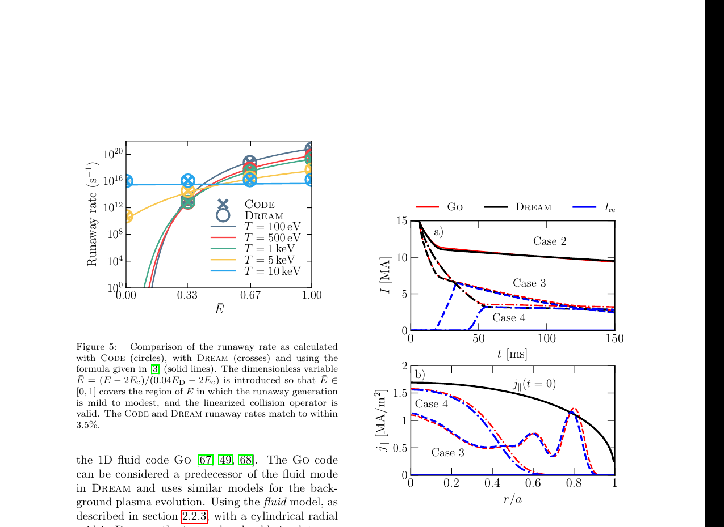
图 4 DREAM 与理论/独立代码比较示例。来源：DREAM 论文开放预印本。

7.1 从线性边界到非线性事件
MISHKA、ELITE、MARS-F、NOVA-K、CASTOR3D 等在线性或谱框架下研究理想/电阻 MHD、边缘稳定、旋转和快粒子模；它们适合大范围扫描和稳定性边界。JOREK 使用有限元与隐式时间推进求解非线性扩展 MHD，覆盖 ELM、破裂、垂直位移、RMP 和碎片注入等；M3D-C1 使用高连续性有限元；NIMROD 使用高阶有限元/谱表示；BOUT++ 是可组合的等离子体流体框架，广泛用于边界和 MHD 方程模型。
三维非线性结果不应只用漂亮等值面验证。需比较增长率、守恒、模式结构、饱和幅度、热/电流淬灭时间、壁电流、电磁载荷和诊断合成信号。JOREK、M3D-C1、NIMROD 围绕垂直位移、注入缓解等跨代码比较极其重要，因为真实反应堆破裂数据尚不存在。跨代码一致只能降低实现错误风险，不能消除共同模型缺陷；仍需与现有装置事件、理论标度和专用实验结合。

7.2 DREAM 与失控电子链
DREAM 是流体—动理学框架，以径向一维和动量空间二维表示电场、温度、电流、杂质与失控电子演化。公开验证包括与 CODE 的电导率和失控产生率比较、与 GO 等模型比较以及解析极限。其优势是能够在比全动力学更可管理的成本下扫描缓解情景；限制来自径向/几何简化、原子过程、输运与混合模型和实验参数不确定度。GO、NORSE 等提供互补层级，SMITER 等用于失控电子轨道/壁载荷分析。
面向 ITER/反应堆的破裂孪生应形成事件树，而不是单一确定轨迹：触发与前兆、热淬灭、杂质混合、电流淬灭、失控种子与雪崩、轨道损失、壁载荷、结构响应、保护动作。每个节点标识模型、分支概率/认知不确定度和证据。快速告警只预测可观测风险，DREAM/JOREK 类高保真模型负责离线生成边界与干预策略，安全系统仍应依据经批准的保护逻辑。

8. 边界、偏滤器、等离子体—壁相互作用
SOLPS-ITER 把 B2.5 多流体等离子体与 EIRENE 蒙卡中性粒子耦合，是 ITER 边界设计的重要工具；EDGE2D-EIRENE 与 JET/JINTRAC 生态密切；UEDGE 提供二维边界流体模拟；SOLEDGE3X-EIRENE、EMC3-EIRENE 面向三维几何和非轴对称问题，后者在 W7-X 等仿星器应用突出。Hermes-3 基于 BOUT++ 构建多组分模型，可用相近方程在 1D/2D/3D 不同保真度运行。
这些代码通常需要经验或异常横向输运系数、原子分子数据库、壁回收系数和泵/加料边界。一个与实验吻合的靶板热流可能由错误的上游功率、输运系数和辐射分配相互补偿产生。因此验证应同时比较上游剖面、辐射分布、中性压力、光谱、靶板 Langmuir 探针、红外热流和杂质浓度，并通过合成诊断把数值场映射到真实测量。
GBS、TOKAM3X、GRILLIX 和边界湍流 BOUT++ 模型研究第一性/机理更强的三维湍流，计算昂贵；它们可用于约束二维代码的异常输运与间歇载荷。ERO2.0、GITR、DIVIMP 处理杂质产生、输运、再沉积和壁负荷。GITR 公开 C++/GPU 实现适合粒子轨道与等离子体—材料相互作用扫描。边界孪生的近期目标不应是全三维实时，而应是：以诊断同化的二维模型给出功率/粒子状态，以高保真数据库给出置信区间和异常事件修正。

9. 仿星器与其他构型
仿星器依靠外部三维线圈产生主要约束磁场，能避免托卡马克大等离子体电流及相关破裂风险，但引入复杂三维平衡、轨道、新经典输运、线圈制造和边界结构。VMEC 假设嵌套磁面求三维理想 MHD 平衡，是 W7-X 等设计分析的基础；DESC 使用现代数值/自动微分生态求平衡和优化；SPEC 允许磁岛/混沌区分区；PIES、HINT、GVEC 提供不同方程和表示。STELLOPT、SIMSOPT、FOCUS、REGCOIL、COILOPT++ 支持形状和线圈优化。
VMEC 的嵌套磁面假设既是效率来源也是适用域限制。验证需要与磁测、电子束映射、平衡重建、剖面和输运比较，并在磁岛或随机场重要时换用适当工具。W7-X 边界常用 EMC3-EIRENE；核心输运还需要 SFINCS、DKES、KNOSOS 及回旋动理学代码。数字孪生架构应把“托卡马克特有模块”和“构型无关接口”分开：几何、网格、场、物种、功率、诊断和证据可共用本体，而电流控制、破裂和三维新经典物理不可硬套。
惯性约束聚变使用激光或脉冲功率压缩靶丸，主模拟是辐射流体力学、激光—等离子体相互作用、材料状态方程与不稳定性。HYDRA、LASNEX、xRAGE 等多为国家实验室受限代码；FLASH-X 为开放的 AMR 多物理框架；MULTI-IFE、MACH2 等覆盖辐射流体或脉冲功率问题。它们与磁约束聚变的控制和厂级数据架构有可借鉴处，但本项目若以 DINA/MEQ 起步，不宜在早期把 ICF 物理纳入同一实施范围。

10. 中子学、包层、氚、材料与工程多物理

10.1 中子与活化
OpenMC、MCNP、Serpent、TRIPOLI-4 是连续能量蒙特卡洛中子/光子输运的主要代表。OpenMC 开源，使用 C++ 核心和 Python 建模/后处理，适合可复现工作流；MCNP 历史验证和用户基础深厚，但受许可与出口条件限制；Serpent 在反应堆物理和燃耗方面生态成熟；TRIPOLI-4 由 CEA 开发并有特定授权。DAGMC 可直接在 CAD 几何上做蒙特卡洛跟踪，减少手工转化，但几何健壮性、缝隙、材料标记和容差仍需质量检查。
聚变中子学不同于传统裂变临界计算的关注重点：14 MeV 源、深穿透屏蔽、核热、氚增殖、磁体剂量、维护剂量和复杂 CAD 都很突出。验证要用 FNG、OKTAVIAN 等积分实验、核数据库基准、简化球/板问题和跨代码比较；还要把核数据协方差传播到氚增殖比、剂量和核热。一个蒙卡统计误差很小的结果仍可能受核数据库、几何遗漏和源分布误差主导。
FISPACT-II、ALARA 等把中子谱与材料组成转化为活度、衰变热、剂量和废物分类。FISPACT-II 官方提供系统验证入口。活化结果对微量杂质和照射/冷却历史敏感，因此材料不能只写“钢”或“钨”；要版本化化学组成、批次假设和时间序列。面向维护孪生，应把三维剂量场、工作包、机器人/人员路径与冷却时间耦合。

10.2 氚增殖与迁移
氚自持要求包层在考虑提取损失、衰变、库存、处理时延和不确定度后提供足够的系统级增殖裕量。局部蒙卡计算的 TBR 不是完整结论；还需包层覆盖率、穿孔、加热/诊断口、材料制造偏差和核数据不确定度。氚随后在增殖材料、结构和冷却剂中扩散、被陷阱捕获、渗透和释放。
FESTIM 基于 Python/FEniCS，面向氢同位素扩散、俘获、热耦合和复杂几何；公开 V&V 工作包含制造解、解析解、跨代码和实验比较。TMAP8 建于 MOOSE 框架，承接 TMAP 系列氚迁移分析；mHIT 等研究工具提供互补。验证必须明确陷阱密度/能量、表面复合、温度依赖扩散和辐照演化的来源。材料试样上的拟合参数不能无条件外推到中子辐照、接缝和真实部件。
建议建立“氚账本”：燃料注入、等离子体未燃烧回收、泵与处理、包层产生、各系统库存、渗透、排放与测量误差随时间守恒。每个子模型返回通量与库存及不确定度；质量不闭合应被视为接口错误或未知源项，而非后处理调平。

10.3 热流体、结构与液态金属 MHD
OpenFOAM、ANSYS Fluent/CFX、STAR-CCM+、COMSOL 用于 CFD 与传热；ANSYS Mechanical、Abaqus、Code_Aster、CalculiX、Elmer 用于结构/热应力或多物理；MOOSE/Cardinal 提供可组合有限元和反应堆多物理；RELAP5-3D、MELCOR Fusion/相关版本处理系统热工与事故。商业工具的集成、技术支持和行业认证生态常有优势，但模型、网格、脚本和求解器版本仍必须由项目负责验证。
液态金属包层在强磁场中出现显著洛伦兹力、压降、速度剖面变化和电绝缘涂层效应。FreeMHD、HIMAG、MHD-UCAS 以及 COMSOL、ANSYS、OpenFOAM 的 MHD 实现用于不同研究。V&V 应从 Hartmann 管流、方腔、导电壁等标准基准到磁场梯度与试验回路逐层升级。几何细节、接触电阻和壁电导对结果敏感，不能只比较平均压降。
结构模型接收电磁力、热负荷、压力、重力、地震和辐照后材料性能。应做网格收敛、接触/边界敏感性、非线性材料与疲劳/断裂评估，并按适用设计规范独立审查。数字孪生若用于寿命管理，需要把实际脉冲谱、制造偏差、检查结果和损伤累积更新进去，而不是反复运行名义工况有限元。

11. 系统代码、整厂设计与数字线程
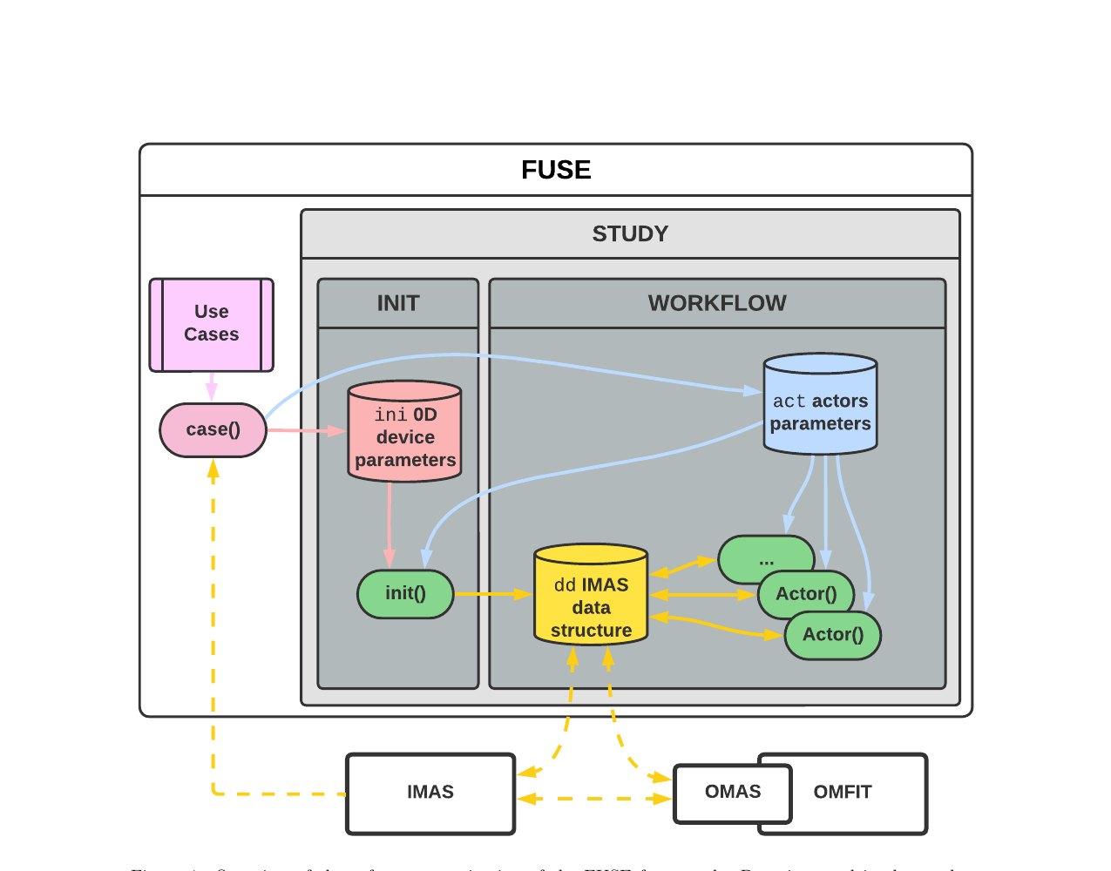
图 5 FUSE 的数据本体与多保真集成架构。来源：FUSE 开放预印本。
PROCESS 是 UKAEA 开源系统代码，以等离子体物理、磁体、功率、建筑、成本等约束求解聚变电厂点设计与优化；其 Python 化和公开仓库有利于审查与自动化。ARIES 系统研究形成了一套成熟的电厂设计方法与代码资产，但具体实现和可获得性不统一。SYCOMORE 是欧洲系统建模工具之一。FUSE 使用 Julia 和 IMAS 数据本体组织多保真集成设计，强调可微/优化工作流与模块替换；pyFECONs 等处理经济分析；BLUEPRINT/BlueMira 等支持参数化几何与设计集成。
系统代码的价值是快速闭合数百个约束、识别主导权衡，而不是替代详细设计。0D 缩放关系在超出数据库范围时可能产生“数值闭合、物理不可信”的点设计。正确工作流是：系统代码探索与筛选—中保真物理/工程验证—局部高保真计算—更新缩放关系/代理和不确定度—再次优化。每轮要保存设计变量、约束活跃集、模型版本和被淘汰原因，避免只保留最后一组漂亮参数。
Patterson 等提出的集成数字框架把参数化 CAD、物理模型、工程分析、优化和数据管理连成循环；STEP 公开概念设计工作流显示 PROCESS 与 JETTO/FIESTA 等逐步交互，UKAEA 又把 Virtual STEP 和参考数字孪生作为长期能力方向。DOE 2026 路线也强调模块化整厂建模、数字线程和最终的全设施孪生。公开战略说明方向一致，但尚不能证明任何组织已拥有经全生命周期验证的“整厂实时孪生”。
建议采用三类主数据：产品结构描述系统—子系统—部件及配置；工况/场景结构描述放电、事故、维护和电网时间线；证据结构描述模型、试验、验证、假设和不确定度。三者通过不可变标识连接。CAD/PLM、需求、仿真、实验数据库和运维平台不必强行替换成一个系统，但必须有主权边界、变更事件和语义映射。

12. 各装置如何使用这些工具

12.1 ITER
ITER 的集成建模以 IMAS 数据字典和 IDS 为关键基础设施，工作流连接平衡、输运、加热、边界和控制。公开的 ITER 学校材料展示 DINA–JINTRAC 对 15 MA、Q=10 基准场景的集成；SOLPS-ITER 用于边界与偏滤器；JOREK 用于 ELM、破裂、缓解和壁耦合；DINA、HCD 工作流与部分 IMAS 组件在 2025 年开放发布。使用方式跨越设计预测、控制验证、情景准备和合成诊断，而非一套模型包办。
ITER 的特殊挑战是没有同尺度燃烧等离子体历史数据。验证必须组合现有装置相似性、无量纲标度、跨代码、部件试验和理论约束，并对外推诚实。数字孪生项目不应声称“经 ITER 验证”，除非明确指出是 ITER 设计应用、仿真基准还是未来实验验证。

12.2 JET 与 EUROfusion
JET 长期使用 EFIT/EFIT++ 平衡、TRANSP 和 JINTRAC 解释放电与预测 ITER 场景；JINTRAC 将核心 JETTO、源项和 EDGE2D-EIRENE 边界连接。EUROfusion 的集成建模工作包推动 ETS、IMAS 工作流、JOREK、边界和多代码 V&V，并以 TSVV 任务组织核心—边界—PFC 等理论、模拟、验证与确认活动。JET 已停运，但其氘氚数据、诊断和模型经验仍是数字证据资产。

12.3 TCV
TCV 是控制与等离子体形状研究的代表装置。MEQ/LIUQE/FGE/FBT 贯穿放电前轨迹设计、控制器仿真、实时重建与放电后分析，并可与 RAPTOR 等快速输运模型连接。TCV 的价值不只在某个算法，而在同一团队能把模型放进真实控制生命周期。未来项目应学习其测试、部署和回放纪律，同时注意 TCV 尺度、导体与诊断配置不能直接等同于反应堆。

12.4 DIII-D、SPARC 与私营装置
DIII-D 使用 EFIT、TRANSP、OMFIT、TGYRO/TGLF/CGYRO 等形成从重建、实验分析到预测优化的生态；OMFIT 把数据访问、模块和工作流组织起来。基于 DIII-D 数据的机器学习控制、破裂预警和数字孪生研究说明在线潜力，也暴露跨运行周期和装置迁移的分布漂移问题。
SPARC 的公开预测工作使用 TRANSP 与 TGLF/EPED 等形成场景，再用 CGYRO/PORTALS 等做更高保真剖面预测与风险分析。它展示私营项目如何把集成预测、设计裕量和实验前验证结合，但公开论文只覆盖可披露部分。与私营伙伴合作时应把模型可访问性、数据权、出口/知识产权、验证证据和长期可维护性写进接口协议。

12.5 JT-60SA、KSTAR、AUG、EAST 与中国装置
JT-60SA 公开研究使用 DINA 做等离子体建立、线圈/电源和控制研究，并结合 JINTRAC、TRANSP、ETS、TOPICS、ASTRA、CRONOS 等场景工具。KSTAR 使用 EFIT/TRANSP 等分析，并参与 JOREK 破裂/注入比较。AUG 是 GENE、TGLF、JOREK、TRANSP 等湍流、MHD 与集成验证的重要数据源。EAST 在长脉冲、边界和控制上提供独特证据，中国装置也发展/使用 EFIT、TRANSP、SOLPS、JOREK 及本地代码。具体生产版本和数据访问常非公开，项目合作前必须由装置团队确认。
对 HL-2M、EAST、BEST/CFETR 等国内路线，建议不要从“进口代码清单”出发，而从共同基准、数据本体和验证用例出发：先用公开或可授权代码建立可复现基线，再把本地代码作为模型集合成员。这样既能保护知识产权，也能通过同一证据框架比较能力。

12.6 W7-X 与仿星器
W7-X 使用 VMEC 及扩展磁场工具描述三维平衡，EMC3-EIRENE 处理复杂边界和中性粒子；新经典、回旋动理学、波/快离子和合成诊断形成互补。公开验证表明某些工况中径向电场、漂移、横向输运或壁条件会影响边界预测。对数字孪生的启示是：几何本体必须真正支持三维磁面、岛链和非轴对称 PFC，不能把托卡马克二维接口稍作包装即称构型通用。

13. 实验、工程与模拟如何协同
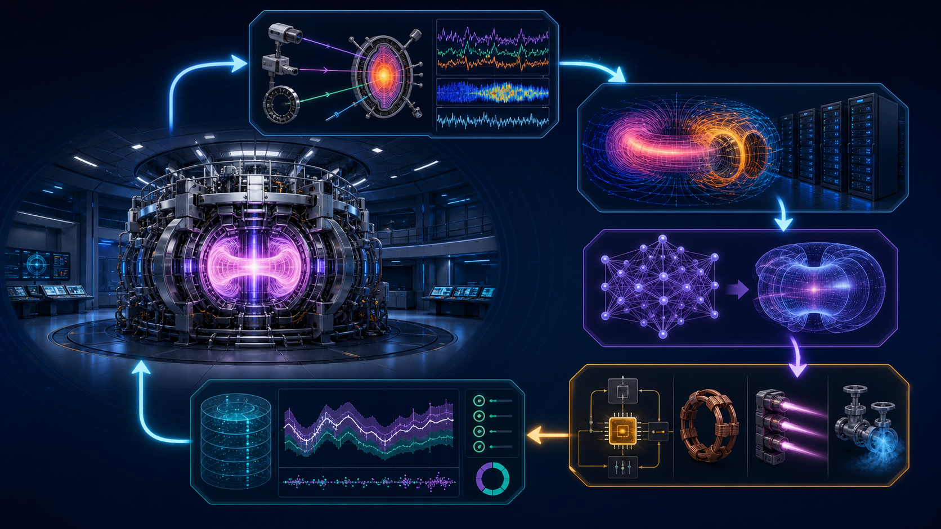
图 6 实验—高保真模型—代理/估计—控制—证据的闭环。image-2 生成概念图。

13.1 实验设计与合成诊断
在实验前，模型用于选择最能区分假设的放电和诊断配置；这比只追求“最优性能”更能提升模型。实验后，不应把模拟场直接与反演后的剖面无条件比较，而应使用 CHERAB、Raysect 或专用合成诊断，把模拟状态通过视线、仪器响应、时间积分、噪声和反演流程转换成观测量。这样可区分物理偏差与测量算子偏差。
建议为每个关键现象建立验证层级：基本守恒/解析解；单效应实验；耦合实验；装置局部观测；整次放电；跨装置；反应堆外推。指标既包含幅值误差，也包含形状、相位、频谱、事件时间、概率校准和多通道一致性。实验数据拆分要避免同一放电的相关片段同时进入训练和测试造成泄漏。

13.2 工程协同
等离子体团队提供的不只是“热流峰值”，还应给空间—时间分布、工况频率、异常事件、坐标和不确定度；工程团队返回温度、形变、电磁响应、材料状态和允许包络。设计变更触发影响分析：几何孔口变化会影响中子屏蔽、磁场误差、真空、诊断视线和维护；模型图谱应自动提示下游重算，而不是依赖会议记忆。
联合评审应围绕“决策与证据包”进行：问题和指定用途；配置基线；模型层级及忽略物理；输入来源；V&V/UQ；结果和裕量；敏感性；适用域；未决风险；独立复核。专家不需要为整个数字孪生背书，只需对其负责的证据与边界签署。

13.3 数据与软件工程
IMAS IDS 可作为科学数据交换骨架，但还需要 API 版本、模式迁移、单位/坐标校验、数据质量、访问控制和长期归档。计算运行应产生机器可读清单：代码提交、容器/编译器、依赖、硬件、随机种子、输入、输出校验和、日志、测试和许可证。对闭源求解器至少保存版本、选项、用户子程序和可合法归档的输入/输出。
CI 不应只编译代码。应包含单元测试、制造解、接口契约、物理守恒、性能/时延阈值、参考结果和数据模式兼容。高成本测试可分夜间/发布级；实时服务每次部署要跑固定回放集。观测性指标包括运行成功率、收敛、质量标记、残差、超域比例、时延分位数、预测校准和模型选择频率。

14. 验证、确认、不确定度与模型可信度
“验证（verification）”回答方程是否被正确求解，包括代码验证与解验证；“确认/有效性验证（validation）”回答所选模型在指定用途下是否充分代表现实。校准用数据调整参数，验证用独立数据检验预测；二者混用会夸大可信度。Terry 等关于聚变验证的方法强调验证层级、比较量优先级、测量与模拟误差以及多通道比较。NASA-STD-7009B 和 ASME V&V 10/20/40 提供跨行业的模型管理、CFD/计算固体力学和医疗器械风险框架，可借鉴“上下文用途”和风险分级，但必须结合聚变特性裁剪。

14.1 最低可信度档案
每个模型服务至少要有：唯一名称与版本；所有者/维护者；方程和主要假设；输入输出和单位；数值方法；适用域/禁用域；验证用例和结果；实验确认数据及独立性；不确定度模型；计算资源与时延；已知缺陷；许可证/出口条件；变更记录；指定用途与批准级别。每个代理模型还要保存训练数据谱系、特征、损失、超参数、随机种子、校准和超域检测。

14.2 风险分级
模型可信度要求应与决策后果和模型影响共同决定。用于可视化的温度云图与用于保护阈值的温度预测不应遵守同一流程。可定义四级：探索级用于假设和科研；设计级用于参数筛选但有工程复核；运行支持级影响放电/维护建议并有明确回退；安全关键级进入保护或许可，需要独立 V&V、严格配置和监管接受。升级不是看论文数量，而是看指定用途证据是否闭合。

14.3 常见失败模式
第一，调参后用同一放电宣称预测验证；第二，只报告相关系数而忽略系统偏差和不确定度校准；第三，用跨代码一致替代实验确认；第四，在超出训练域时代理仍输出精确数字；第五，CAD、材料、网格和工况版本错配；第六，把求解器收敛当作物理解正确；第七，忽略负结果和失败初始化；第八，只保存图而不保存输入与版本；第九，闭源商业软件“行业常用”被当作项目验证；第十，AI 将诊断泄漏或控制动作当成因果信号。

14.4 证据闸门
建议设置 G0—G5：G0 概念与方程审查；G1 软件单元/接口和基本守恒；G2 解析/制造解与网格时间步；G3 跨代码和单效应实验；G4 目标装置历史回放与盲预测；G5 影子运行、HIL/闭环和指定用途批准。每次模型或关键数据更新触发受影响闸门重审。闸门状态可直接显示在网站和运行面板中，避免“集成成功”被误解成“物理可信”。

15. AI、代理模型与在线数字孪生
AI 在聚变中的高价值不是替代所有求解器，而是完成四类“压缩”：把昂贵模拟压缩成快速代理；把高维诊断压缩成状态估计；把庞大场景空间压缩成主动学习次序；把异常模式压缩成可操作告警。相应风险是训练分布窄、物理约束被破坏、置信度失校准、数据泄漏、装置间迁移失败和在线漂移。
代理模型可采用高斯过程、稀疏多项式、神经网络、神经算子、降阶基、动态模态分解或混合灰箱模型。选择依据包括样本量、输入维度、是否需要时序稳定、梯度、守恒、可解释性与不确定度。小数据和需要可信区间时，高斯过程/局部代理可能优于深网；高维场映射可考虑神经算子，但必须检验不同网格和几何；控制模型优先保证闭环稳定与最坏时延。
物理信息并不是在损失函数里增加一个方程残差就结束。可以通过硬约束参数化确保正值、守恒和边界；用残差学习只纠正已知模型；用多保真学习融合实验、低保真与高保真；用贝叶斯模型平均表达模型选择；用 conformal prediction 等在有限假设下提供覆盖。对所有方法，都要在真正独立的放电、不同运行周期和可能的跨装置数据上测试。
在线部署采用“监视—限制—回退”三层。监视输入质量、训练域距离、残差和时延；限制输出速率、幅值和动作集合；回退到经验证的传统控制器、保守参考或保护逻辑。AI 模型只能在预先批准的操作设计域内影响控制，不能自行扩大权限。每次预测记录模型版本、输入摘要、置信度、是否超域及最终动作，支持事故复盘。
状态估计是数字孪生的核心。磁平衡、温度/密度剖面、壁温、氚库存和部件损伤都不可被完整直接测量，需要 Kalman/扩展或集合滤波、粒子滤波、变分同化或学习型观测器。估计器必须区分过程噪声和测量噪声，并用创新序列检验；若长期靠放大噪声协方差才能“跟上数据”，说明模型形式或传感器偏差需要处理。

16. 整体技术路线：从控制服务到整厂孪生
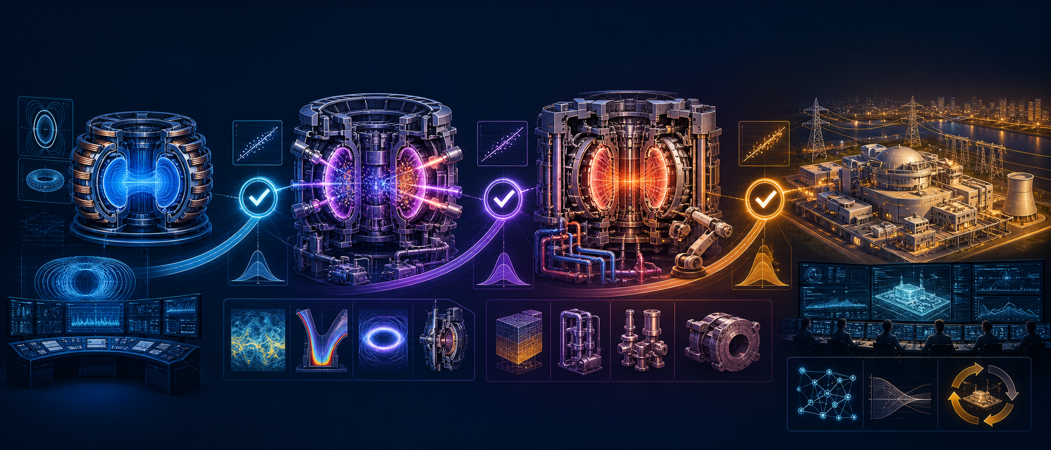
图 7 控制服务、等离子体孪生、聚变堆孪生到电厂孪生的能力路线。image-2 生成概念图。

阶段 0：共同语言与基线（0—3 个月）
目标不是写大平台，而是冻结第一个可讨论对象。选择一台参考装置和 10—20 个代表性放电/仿真场景；建立线圈、被动导体、诊断、坐标、单位和事件定义；列出 DINA/MEQ 的具体版本、输入输出和许可；定义 IMAS IDS 或项目等价模式；建立模型登记册和证据等级。交付物包括资产包、场景包、接口规范、基准清单、初始差异报告和专家责任矩阵。
成功门槛：任何团队成员可在受控环境中复现至少一个 DINA 和一个 MEQ 结果；主要输出单位/坐标自动检查；运行清单包含代码、依赖和输入校验和；专家能指出两代码差异来自何处而不是“图看起来不同”。这一阶段暂不追求统一 UI 和实时性能。

阶段 1：可信控制模拟服务（3—18 个月）
将 DINA/MEQ 封装为稳定服务，但求解器与配置保持可审计。建立场景创建、批量运行、故障注入、历史回放和结果比较 API；接入控制算法 SIL/PIL/HIL；收集时延分布、初始化失败和收敛质量；建立自动化基准和发布流程。把 LIUQE/EFIT 类重建与预测模型并置，显示估计残差和不确定度。
首批用例：形状/位置控制器设计；线圈/电源限幅分析；垂直稳定与故障恢复；放电前轨迹检查；诊断丢失/偏置；影子运行。阶段能力门：指定控制循环的 P99.9/最坏时延满足预算；固定回放集无未解释退化；控制器在约定扰动包中保持稳定和约束；每项输出有质量标志和安全回退。
组织上需要控制物理负责人、平衡/电路模型负责人、实时软件、数据/IMAS 工程、测试/V&V 和装置运行代表。平台团队不能自行决定物理默认值；领域负责人也不能绕过软件版本和测试直接改生产配置。

阶段 2：等离子体预测孪生（18—36 个月）
接入快速核心输运（RAPTOR、METIS 或经选择的 ASTRA/TRANSP/JINTRAC 工作流）、加热/电流驱动源项、稳定性和边界风险。高保真 GENE/CGYRO、JOREK、SOLPS、ASCOT/DREAM 不进入毫秒环，而进入离线证据工厂，生成约化模型、风险包络和训练数据。建立状态估计器融合磁、动理学、辐射和壁诊断。
首批端到端用例：放电前预测温度/密度和执行器裕量；在线预测约束冲突；异常场景建议降功率或终止；放电后自动功率/粒子审计；模型偏差驱动下一次实验。能力门：对保留放电集的预测误差、事件提前量和概率校准达标；代理超域检测有效；核心—边界接口满足功率/粒子守恒；专家可追溯每项预测到参考模型与数据。
这一步应避免“大爆炸式耦合”。选择 2—3 个价值最高接口，例如平衡—快速输运、输运—源项、输运—边界热流；每个接口先离线单向、再迭代、最后视必要性在线。只有反馈显著且误差预算证明值得，才增加强耦合。

阶段 3：聚变堆多物理孪生（3—5 年）
以统一 CAD/材料/工况配置连接中子源、OpenMC/MCNP 类中子学、FISPACT 活化、FESTIM/TMAP 氚、CFD/系统热工和结构。建立等离子体场景到部件载荷的“载荷翻译器”，把正常脉冲、ELM/破裂、维护和事故组成寿命时间线。接入包层试验、材料照射、热流和氚回路数据。
关键用例：磁体和维护剂量；包层 TBR 与裕量；第一壁/偏滤器寿命消耗；氚库存与泄漏诊断；冷却和结构异常的状态估计；维护窗口与机器人路径。能力门：几何/材料/工况变更可自动追踪影响；守恒账本闭合；关键部件有验证层级和 UQ；寿命建议与检查数据闭环；安全用途与科研用途严格隔离。

阶段 4：聚变电厂全生命周期孪生（5—8 年及以后）
把 PROCESS/FUSE 类系统模型、热功率转换、厂用电、氚工厂、低温、电网、RAMI、成本、备件和运维计划连接。设计阶段用于权衡净电功率、部件寿命和可维护性；调试阶段管理配置和试验；运行阶段进行性能与健康预测；退役阶段规划活化、废物和拆除。
关键用例：场景—寿命—可用率联合优化；功率与电网计划；停机和备件优化；异常根因与恢复方案；设计变更对许可/成本的影响。能力门：系统级能量、质量和成本账本闭合；RAMI 与物理损伤使用同一工况历史；关键结论有独立证据；长期数据、模型和软件可迁移；运营组织接受人机职责和应急回退。

16.1 目标架构
数据平面由 IMAS/科学数据、本体与事件流、CAD/PLM、材料与核数据库、实验/运维时序组成；模型平面包含参考物理、工程物理、运行模型和决策模型；编排平面包含批处理、HPC、实时共仿真、代理注册和状态估计；证据平面包含 V&V、UQ、数据谱系、适用域、审查和电子签署；体验平面提供专家工作台、控制室视图、工程设计空间和管理决策看板。安全/实时域与科研/HPC 域通过受控数据闸门交换，不直接互信。
部署上不宜一开始追求微服务数量。求解器多为大状态、有文件依赖、长运行或 HPC 队列，适合“作业服务 + 不可变运行包”；真正实时的估计和代理服务需要常驻进程、确定调度和硬件绑定。统一 API 可隐藏提交方式，但不能隐藏运行语义。所有结果用内容寻址保存，元数据进入可搜索目录，大型场数据进入对象/并行文件系统。

16.2 优先级与投资组合
优先级采用“决策价值 × 风险降低 × 可验证性 ÷ 集成成本”。DINA/MEQ 控制链价值高、数据近、验证闭环清晰，应优先；三维边界湍流实时化成本高且短期证据不足，应作为离线研发；中子—热—结构和氚账本虽不实时，却是从装置走向堆的关键，应在第二阶段末开始数据准备。
建议将资源分为 50% 近期产品化、30% 中期集成物理、20% 高风险探索，并每半年依据证据调整。HPC 预算按基准/生产/探索分池；任何大计算前先做敏感性和低保真筛选。商业许可预算不仅含席位，还含自动化、集群许可、归档可复现和供应商版本寿命。

16.3 团队与治理
核心组织包括：首席物理/模型官；控制与平衡、核心输运、MHD/破裂、边界/PWI、中子/氚、工程/安全各域负责人；数据本体与科学软件；实时/平台/HPC；V&V/UQ；实验与诊断；系统工程/配置；网络安全与许可/IP。模型负责人对方程和适用域负责，产品负责人对用例与运行负责，V&V 负责人保持足够独立。
建立模型变更委员会和用途批准委员会。模型升级需说明差异、受影响用例、回归、V&V 和迁移；高风险用途批准需明确责任人、回退和审查周期。项目 KPI 不用“接入代码数”，而用可复现运行率、验证闸门通过率、预测校准、时延、异常发现提前量、实验迭代缩短和设计风险减少。

17. 与领域专家讨论的议题清单
与平衡/控制专家：DINA 与 MEQ 各自的权威版本和许可是什么？被动导体、铁磁、线圈/电源时延如何表示？哪些信号用于校准，哪些可独立验证？实时最坏时延在哪种硬件上测得？初始化和重建失败如何检测？装置保护与模型建议的权限边界在哪里？
与输运/湍流专家：目标场景中主导输运机制是什么？TGLF/QuaLiKiz 的适用域和已知偏差？高保真数据库如何采样？边界条件和 pedestal 如何给？哪些诊断能形成多通道验证？解释模式和预测模式如何隔离？
与 MHD/破裂专家：需要预测的是事件发生、严重度还是缓解效果？线性边界与非线性数据库怎样转成实时指标？跨代码基准覆盖哪些共同假设？失控电子种子、杂质混合和壁模型是主要不确定度吗？允许的漏报率与提前量是什么？
与边界/PWI 专家：二维异常输运如何校准？中性粒子和壁回收参数证据？脱靶、杂质和热流哪些诊断最关键？核心—边界迭代何时必要？壁演化多久更新一次？三维效应在哪些工况不可忽略？
与中子/氚/材料专家：CAD 清理和材料标记的权威流程？核数据库及协方差版本？TBR 裕量如何分配？活化与维护时间线如何定义？氚陷阱参数在辐照后如何更新？哪些部件试验能最大幅度降低系统不确定度？
与工程/安全专家：指定用途对应哪项规范和审查？载荷组合、保守性和模型偏差如何处理？安全模型是否必须独立？数字孪生输出能影响哪些运行决定？长期软件/数据可用性、网络隔离、人员责任和监管接口如何设计？

18. 结论与近期十二项行动
- 冻结一个参考装置、DINA/MEQ 版本和 10—20 个代表场景。
- 发布坐标、单位、线圈、导体、诊断和事件数据字典。
- 建立模型登记册、证据等级和指定用途模板。
- 对 DINA/MEQ 做解析、电路、自由边界和共同场景基准。
- 建立历史回放与 SIL/PIL/HIL 流水线，测最坏时延。
- 接入一种快速输运模型和一个受控源项，先做单向耦合。
- 建立功率、粒子、电流和磁能审计表。
- 选择 JOREK/DREAM、SOLPS、GENE/CGYRO 等离线证据用例，不追求实时。
- 把合成诊断和独立验证数据写进每个模型计划。
- 从现在开始统一 CAD、材料和工况标识，为中子/氚阶段铺路。
- 建立代理模型训练域、校准和回退标准。
- 每半年用能力门审查路线，停止不能降低决策风险的“集成演示”。
最终应形成一种工作文化：模型不是答案的权威，而是可以被检验、被替换、被组合的证据生产者。DINA 和 MEQ 提供控制与等离子体动态的坚实入口；IMAS/数字线程提供共同语言；高保真物理、工程试验和装置数据共同规定外推边界；系统代码把物理性能翻译为电厂价值。只有当这些层次在同一配置和证据链上闭合，“聚变数字孪生”才从系统集成概念成长为可用于研究、设计、运行和最终许可的工程能力。

附录 A：主要代码与工具分类索引
平衡、重建与控制： DINA、MEQ（FGE/LIUQE/FBT）、EFIT 家族、FreeGS、FreeGSNKE、CREATE-NL、FIESTA、TokaMaker、GSevolve、NICE、EQUINOX、GSfit、CHEASE、HELENA。 集成输运/场景： TRANSP、JINTRAC/JETTO、ASTRA、CRONOS、RAPTOR、METIS、ETS、TASK、TOPICS、CORSICA、TGYRO、T3D、FUSE。 回旋动理学/湍流： GENE、CGYRO、GS2、GKW、stella、GX、XGC、GTC、ORB5、GYSELA、EUTERPE、TGLF、QuaLiKiz。 新经典： NEO、SFINCS、DKES、KNOSOS、FORTEC-3D。 MHD/稳定性： JOREK、M3D-C1、NIMROD、BOUT++、MARS-F、MISHKA、ELITE、NOVA-K、CASTOR3D、MEGA、FAR3D。 边界/SOL/PWI： SOLPS-ITER、EDGE2D-EIRENE、UEDGE、SOLEDGE3X-EIRENE、EMC3-EIRENE、Hermes-3、GBS、TOKAM3X、GRILLIX、EIRENE、DIVIMP、ERO2.0、GITR。 波、源项、快离子： ASCOT5、LOCUST、NUBEAM、GENRAY、TORAY、TORBEAM、GRAY、TRAVIS、LUKE、TORIC、AORSA。 破裂/失控电子： DREAM、GO、NORSE、SMITER。 仿星器： VMEC、DESC、SPEC、PIES、HINT、GVEC、STELLOPT、SIMSOPT、FOCUS、REGCOIL、COILOPT++。 中子/活化： OpenMC、MCNP、Serpent、TRIPOLI-4、DAGMC、FISPACT-II、ALARA。 氚/材料： FESTIM、TMAP8、Xolotl、LAMMPS、Quantum ESPRESSO、VASP。 工程： OpenFOAM、FreeMHD、ANSYS Fluent/CFX/Mechanical、COMSOL、Abaqus、STAR-CCM+、CalculiX、Code_Aster、Elmer、MOOSE/Cardinal、RELAP5-3D、MELCOR Fusion、Modelica/PBM。 系统/整厂： PROCESS、SYCOMORE、ARIES Systems Code、FUSE、pyFECONs、BLUEPRINT/BlueMira。 数据/工作流/合成诊断： IMAS、OMFIT、OMAS、IPS、CHERAB、Raysect、Pyrokinetics、duqtools、Dakota、EasyVVUQ。 惯性约束与其他路线概览： HYDRA、LASNEX、xRAGE、FLASH-X、MULTI-IFE、MACH2。

附录 B：术语速查
平衡重建：由诊断反演等离子体磁平衡；自由边界：等离子体边界由等离子体与外线圈/导体共同决定；输运：粒子、能量、动量和电流在时间与空间中的演化；回旋动理学：平均掉快速回旋运动后的动力学理论；MHD：把等离子体近似为导电流体；SOL：最后闭合磁面外、连接壁/偏滤器的刮削层；PWI：等离子体—壁相互作用；脱靶：偏滤器前的强辐射/复合使靶板热粒子负荷降低；TBR：氚增殖比；RAMI：可靠性、可用性、可维护性、可检查性；V&V：验证与确认；UQ：不确定度量化；适用域：模型证据支持的输入、状态和用途范围；合成诊断：将模拟状态经过仪器/观测模型转成可与实测直接比较的信号；影子运行：模型在线接收真实数据但不控制资产；数字线程：跨设计、制造、试验、运行和退役保持配置与证据关联的数据链。

参考文献（核心）
[R1] ITER Organization. *Release of IMAS infrastructure and physics models as open source*, 2025. [R2] ITER International School. *Integrated modelling of ITER scenarios*, 2025. [R3] U.S. DOE. *Fusion Energy Sciences & Technology Roadmap*, 2026. [R4] Patterson et al. *An integrated digital framework for fusion power plant design*, Royal Society Open Science, 2019. [R5] FUSE team. *FUSE: A framework for integrated fusion engineering*, arXiv:2409.05894, 2024. [R6] Felici et al. *MEQ: a tool suite for tokamak equilibrium and control*, IAEA FEC, 2026. [R7] TRANSP team. *TRANSP: a code for integrated transport analysis*, CPC / arXiv:2406.07781. [R8] Hoelzl et al. *The JOREK non-linear extended MHD code and applications*, Nuclear Fusion, 2021. [R9] Hoppe et al. *DREAM: a fluid-kinetic framework for runaway electrons*, CPC, 2021. [R10] ASCOT5 team. *ASCOT5: orbit-following Monte Carlo code*, CPC, 2019. [R11] Terry et al. *Validation in fusion research*, Physics of Plasmas, 2008. [R12] NASA. *NASA-STD-7009B: Standard for Models and Simulations*, 2024. [R13] UKAEA. *Conceptual design workflow for the STEP prototype powerplant*, 2024. [R14] UKAEA. *PROCESS systems code repository and documentation*. [R15] EUROfusion. *Integrated modelling workflows and TSVV programme*. [R16] SPARC team. *Profile prediction with CGYRO/PORTALS*, arXiv:2403.15633, 2024. [R17] Dudson et al. *Hermes-3 multi-component plasma model*, 2023. [R18] FESTIM team. *Verification and validation of FESTIM*, Nuclear Fusion, 2024. [R19] UKAEA. *FISPACT-II validation database and reports*. [R20] EPFL Swiss Plasma Center. *TCV plasma control*.
完整 URL、开放获取 PDF、本地文件名、许可/访问状态和补充资料见配套网页与 `literature-manifest.csv`。原始论文图均保留来源和许可说明；image-2 生成图仅用于概念解释，不作为工程几何或物理结果。

附录 C：代码选型、复杂度与应用效果详表

C.1 如何理解“应用效果”
聚变代码很少能用一个统一排行榜评价。平衡重建的效果可能是磁诊断拟合、边界误差和实时稳定性；湍流代码是多通道通量、剖面与波动谱；MHD 是模式结构、事件时间和载荷；中子学是响应与实验基准；系统代码是约束闭合和设计决策稳定性。公开论文中的一次成功复现实验只证明该版本、配置、输入和观测量下的能力，不代表所有装置、所有工况或未来反应堆。
建议对候选工具按十项打分但不简单加总：物理覆盖、指定用途证据、数值鲁棒性、计算资源、实时/批处理适配、数据接口、软件质量、许可/IP、维护生态、人才可获得性。对于安全或控制用途，“硬性淘汰项”比总分更重要，例如无最坏时延证据、无法冻结版本、许可证不允许部署、无法输出质量标记、关键假设与目标工况冲突。

C.2 平衡与控制工具比较
DINA：目标是轴对称自由边界等离子体—输运—电路—控制联合演化；适合放电建立、形状/位置、垂直事件、PF 系统和场景研究。复杂度通常为 Fortran/C 类遗产科学代码与装置配置结合，可达到控制设计所需的快速程度但非完整三维实时物理。验证依赖解析/简化问题、跨自由边界代码、装置场景与控制回放。公开应用覆盖 ITER、JT-60SA 等。优点是动态系统完整，风险是分支/配置、文档与装置专用知识。
MEQ：目标是以一致工具链覆盖自由边界演化 FGE、重建 LIUQE 和轨迹设计 FBT；适合 TCV 式放电全生命周期和控制服务。Matlab/C 技术栈利于算法迭代和实时 C 路径，公开材料强调测试覆盖和可预测部署。装置内闭环应用是强证据，但移植需重建导体、诊断、电源和时延模型。MEQ 与 DINA 的最佳关系是共同基准和模型集合，而非过早二选一。
EFIT 家族：目标是平衡重建和部分预测/实时任务；装置覆盖极广，是数据分析事实标准之一。不同机构分支在约束、求解、实时性和接口上差异大，必须用完整名称、提交和配置标识。其应用效果来自大量放电，但重建拟合不是独立真值，应结合 MSE、动力学约束、合成诊断和误差分析。
FreeGS/FreeGSNKE/TokaMaker：开源、易自动化，适合原型、教育、设计扫描和独立基准。Python 或现代 C++ 生态降低平台集成门槛；高价值是透明和可测试，而非宣称取代生产重建。CREATE-NL、FIESTA、GSevolve具有长期控制/设计经验，但公开性和授权随版本、机构而异；合作前要确认可部署代码而不是只依据论文名称。

C.3 集成输运工具比较
TRANSP：目标是实验解释、功率/粒子核算和综合预测，模块广且装置数据库经验深。计算从单次中等作业到含蒙卡源项的大批量 HPC；技术栈以 Fortran 核心、Python/工作流和现代 CI 逐步结合。验证包括模块基准、历史回放、跨代码与大量装置分析。优点是集成深度与诊断语境，难点是配置复杂、专家依赖和解释/预测模式边界。
JINTRAC：目标是核心—边界—源项的欧洲集成场景，适合 JET/ITER/DEMO 预测。JETTO 与 EDGE2D-EIRENE 等耦合可研究核心到偏滤器功率链；复杂度高、运行成本随耦合显著增长。其应用效果体现在 JET 解释和 ITER 场景研究，但边界输运系数和模型选择仍是重要不确定度。
ASTRA/CRONOS/ETS/TOPICS/CORSICA：分别在不同装置、地区和 IMAS 工作流中积累。选型重点是目标团队是否有权威配置和长期维护，而非泛泛比较论文引用。RAPTOR/METIS更适合快速预测、控制和大扫描，但物理约化更强；应由 TRANSP/JINTRAC/高保真模型和实验约束其适用域。TGYRO/T3D强调与准线性或回旋动理学通量闭合，适合高保真剖面预测，计算成本和收敛管理更高。

C.4 湍流与新经典工具比较
GENE、CGYRO、GS2、GKW、stella是成熟回旋动理学代表，通常使用 Fortran/C++、MPI，部分支持 GPU。局部线性作业可在较小资源运行，非线性多物种电磁扫描可能需要大规模集群。验证从标准算例、跨代码到 AUG/DIII-D/JET 等多通道实验。GENE 生态与全局能力丰富；CGYRO 与 TGYRO/PORTALS 和美国装置工作流结合紧密；GS2 历史基准广；stella 面向通量管和仿星器几何；GX 使用现代 GPU/谱方法追求高性能。
XGC、GTC、ORB5、GYSELA、EUTERPE处理全局、边界、粒子或三维问题，资源和数据复杂度更高，不适合常规在线调用。其价值是揭示局部/约化模型失效、提供极端工况和非局部效应。TGLF、QuaLiKiz把动力学知识压缩成输运可调用模型，应用效果应以剖面预测而非单点通量判断。NEO、SFINCS、DKES、KNOSOS处理新经典和 bootstrap 电流；三维构型中碰撞率与磁几何适用域尤为关键。

C.5 MHD、边界与破裂工具比较
JOREK、M3D-C1、NIMROD均可处理非线性扩展 MHD，但离散、方程、壁/真空和输运模型不同。大型三维事件需要 HPC、精细初始化和专家诊断，单次运行可能从小时到数周。公开跨代码 VDE、SPI 等比较是宝贵证据。JOREK 的公开综述和欧洲/ITER 应用广；M3D-C1 在 DIII-D/美国生态和高连续有限元上有优势；NIMROD 在谱元与多构型研究中经验丰富。BOUT++更像可组合方程框架，Hermes-3 等具体模型的验证不能由框架名称替代。
MARS-F、MISHKA、ELITE、NOVA-K等线性/谱工具速度更快，适合稳定边界和大扫描。它们与非线性代码形成漏斗：先筛风险，再对少量高风险点做昂贵计算。DREAM在失控电子电流演化和动理学之间折中，C++/Python、开源和明确验证链利于自动化；主要风险是几何/输运/混合模型与反应堆外推。GO/NORSE/SMITER提供不同维度和壁载荷互证。
SOLPS-ITER是二维边界设计主力，物理覆盖强但收敛、网格和经验输运系数需要专家；EDGE2D-EIRENE有 JET/JINTRAC 数据链；UEDGE便于美国生态和快速研究；SOLEDGE3X/EMC3-EIRENE处理三维；Hermes-3/GBS/TOKAM3X/GRILLIX用于湍流和机理。应用效果必须以多诊断同时比较，不能只匹配一条靶板曲线。

C.6 中子、氚与工程工具比较
OpenMC的开源 C++/Python、HDF5 状态点和自动建模适合数字线程；融合基准仍在持续扩展。MCNP具有深厚验证与用户经验，但许可、出口和自动部署条件需提前解决。Serpent高效且生态成熟，授权并非完全开放；TRIPOLI-4有 CEA 验证资产和特定访问。选型应运行同一 CAD 简化与真实模型，比较几何处理、方差缩减、核数据和响应，而不是只比较每秒粒子数。
FISPACT-II/ALARA处理活化，关键技术栈问题是核数据库、材料组成和时间历史，不是前端语言。FESTIM适合以 Python/FEniCS 组织氚扩散—热耦合和 V&V；TMAP8利用 MOOSE 的多物理和测试基础；二者可用共同制造解与实验做集合。Xolotl/LAMMPS/DFT 工具研究缺陷和原子尺度参数，不能把短时小尺度直接当部件寿命，需不确定度明确的跨尺度上采样。
OpenFOAM开源、可定制，适合建立透明 CFD/MHD 工作流，但项目自行承担模型验证和维护；ANSYS/COMSOL/Abaqus/STAR-CCM+集成和支持成熟，适合复杂工程协作，但闭源求解器仍需网格、基准和脚本审计；Code_Aster/CalculiX/Elmer提供开放结构/多物理替代。RELAP/MELCOR类系统安全代码有长期核工业语境，但聚变特有部件与源项需确认和验证，不能直接继承裂变认可。

C.7 系统平台与工作流比较
PROCESS适合快速整厂约束与优化，Python 开源化使 CI、敏感性和组织协作更容易；精细物理仍需外部模型。FUSE以 Julia、IMAS 本体和多保真模块形成现代研究架构，适合一体化优化与代理，但相对年轻，生产验证和人才生态需建设。ARIES/SYCOMORE提供长期系统研究经验，具体代码访问与维护要逐项核实。BLUEPRINT/BlueMira连接参数化几何和工程工作流，价值在配置一致性而非替代求解器。
IMAS解决数据语义和集成基础；OMFIT擅长装置数据和工作流应用；OMAS提供 IMAS 风格 Python 对象与映射；IPS面向耦合 HPC；CHERAB/Raysect生成合成诊断；Dakota/EasyVVUQ/duqtools支持参数、UQ 和工作流。平台选型可组合：IMAS 作为本体，OMFIT/自研门户作为专家体验，HPC 编排服务提交代码，证据库独立管理。不要要求单个平台同时成为数据湖、实时总线、HPC 调度、PLM 和安全系统。

C.8 推荐的实际选型试验
第一轮用两周完成纸面门槛：许可、平台、维护、指定用途和现有证据。第二轮用四到八周完成共同基准：固定输入、容器/环境、自动审计和专家盲评。第三轮用一到两个季度完成历史放电/部件试验：预先定义指标、冻结参数、保留盲数据。第四轮才做集成原型和性能优化。每轮允许淘汰，不把沉没成本当作技术优势。
基准结果发布“模型卡 + 证据卡”：代码和配置；问题；输入来源；数值设置；运行成本；失败率；结果及不确定度；与实验/其他代码的差异；已知局限；推荐用途。这样专家争论可以定位到假设、数据或算法，不会退化成代码品牌之争。

原始论文图补充
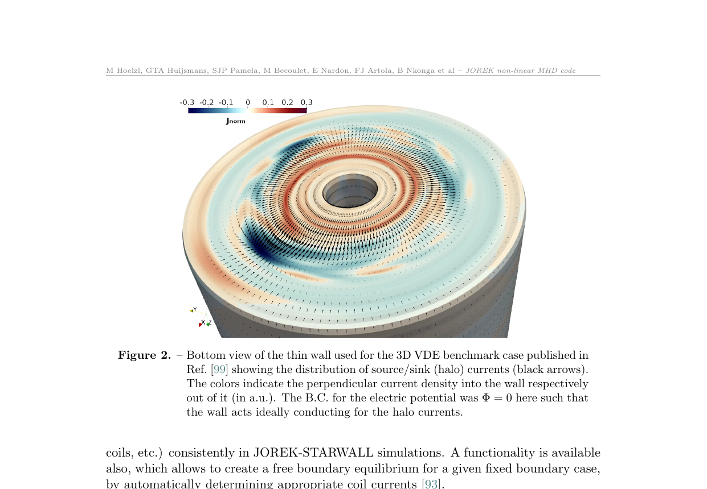
图 A-1 JOREK–STARWALL 壁/真空耦合示意。来源：JOREK 综述开放预印本。
版权与使用说明：原始论文图按其开放获取许可或预印本传播条件用于研究说明，并在图注中标示来源；网站提供原始出处链接。所有 image-2 图均为概念性教育插图，不表示真实工程尺寸、材料或安全边界。

